武汉美兆体检项目须知

- 体检地址：武汉中央商务区泛海国际SOHO城6栋4层(离汉口火车站8分钟)

武汉美兆体检中心，位于武汉核心商圈-武汉商务区CBD，占地近4000平方米，单店总投资近6000万，目前是整个华中地区投资最大、最具规模的高端体检中心；武汉美兆更投入了国际顶级的医疗设备，国家级的专家团队，创新的健康理念，努力为每一位老师提供专属的健康管理服务

交通便利性
- 地铁线路：地铁3号线或7号线，到达“武汉商务区”站，由K出口出站

2、公交线路：淮海路商务东路下车，公交车有38路、628路、360路公交车

3、开车导航：武汉市江汉区泛海国际SOHO 6栋写字楼，然后电梯上4楼美兆

共计负3层：200个停车位
美兆体检中心建筑面积4000平米，37间检室，各科室分布合理紧凑，男宾女宾分区，确保隐私，每位老师所有检查项目均在同一楼层完成，不用楼上楼下跑，提高检查效率。

- 体检时间：
2024年7月8日至9月30号，每周一至周六上午 7:30-10:30入场（周天和法定节假日为休息日） 体检12：00结束

三、预约方式：
（一）接车体检：
集中体检满 50 人以上可安排班车免费接送，需提前 2 到 4 天联系客户经理预约，客户经理：夏杰 18971439520（同微信）
（二）个人预约：

电话预约体检，联系电话：座机：027-83338778
或联系客户经理：夏杰 18971439520（同微信）

四、注意事项：
1.体检3天前不饮酒，请您在体检前一日晚 8：00 时后禁食，避免剧烈运动，保持充足睡眠，体检当日早 晨禁食、禁水（如有高血压、糖尿病患者，请正常服药参加体检）；
2.体检前一日晚餐宜进清淡饮食， 忌高脂食品及牛奶、豆浆等容易引起胀气类食物。 体检前三日注意饮食的控制（不吃动物内脏、海带、不饮酒、注意休息）；
3.尿标本的留取最好为早上第一次的新鲜中段尿；
4.女性月经期间请勿做尿液检查，待经期完毕后再补检；
5.女性做子宫、附件彩超检查时，需使膀胱充盈（膀胱充盈以出现尿意又不憋胀为适度）
6.憋尿彩超也可以免费升级为阴超，但是首选做憋尿；
7.身体有特殊情况， 请如实向主检医师提出（如怀孕、心脑血管疾病、糖尿病等）；
8.女性体检注意事项：
①已怀孕或三个月内准备怀孕者，勿做放射检查；
②月经期不做妇科及尿常规检查；
③未婚女性不做妇科检查；
④妇科检查前需排尽尿液；
⑤做宫颈涂片检查前一天请勿行房，勿进行阴道冲洗或使用栓塞剂。

- 体检流程：

请在美兆健康体检中心前台（6栋4楼）报单位名称，出示身份证原件登记，核对体检套餐手机号→→领取体检指引单→→ 前去更衣室进行更衣→→请您根据护士全程引导和智能导检提示→→逐一进行检查→→进行五星级早餐享用→→更衣室更换好自己的衣物→→检完毕后务必将指引单交回前台。

六、体检报告：美兆与美年历年报告可以一并查询
1、电子报告：在收到短信提示后，在支付宝、微信输入美年大健康，点击查询报告，也可以登录美年大健康官网查询体检报告；纸质报告出来我们会集中送达， 并带医生到贵校为老师们解读报告，这是美兆对体检客户个人身体状况，个人健康管理可持续跟踪的独特服务。
2、纸质报告：可以单独来体检中心领取 或 集中邮寄到学校领取，集中安排专家上门解读报告 或 电话一对一进行专家报告解读

体检过程中如遇到一切问题，可联系客户经理：夏杰 18971439520
套餐解读：
1、男职工：基础必选项目（固定）+男宾A套餐或B套餐
2、已婚女职工：基础必选项目（固定）+女宾已婚A套餐或B套餐
3、未婚女职工：基础必选项目（固定）+女宾未婚A套餐或B套餐
可等价替换服务：高端核磁套餐：
如不选择常规套餐，也可替换核磁套餐。

体检项目清单：
基础必查项目（固定）
检测范围 | 体检项目 | 临床意义 | 男宾 | 女宾 未婚 | 女宾 已婚
肺癌 检测 | 低计量螺旋CT | 肺癌检查的金标准之一，较传统CT降低88%辐射剂量、可以发现肺部0.1毫米的肺结节， 低剂量螺旋 CT 对肺部筛查有助于发现早期 肺癌，特别是周围型肺癌，其诊出率约为胸片的 10 倍。因其较少的辐射剂量，有效的降低了医源性辐射引起的恶性病变的风险。 | 260 | 260 | 260
前列腺彩超（男） |  | 通过彩色超声仪器检查更清晰地观察前列腺大小 、形态、结构等情况 ，判断有无前列腺增大 、囊肿 、结石 ，恶性病变等。 | 120 | / | /
血脂  四项 | 总胆固醇TCH | 用于动脉硬化的预防、发病估计、疗效观察，升高见于心、脑血管疾病、糖尿病、长期吸烟、饮酒、应用某些药物。 | 55 | 55 | 55
血脂  四项 | 甘油三脂TG | 动脉粥样硬化的危险因素之一，受外界因素影响大，见于冠心病、动脉粥样硬化、肥胖症、糖尿病、痛风、高脂饮食等。 | 55 | 55 | 55
血脂  四项 | 高密度脂蛋白HDL | 高密度脂蛋白用于评价冠心病的危险性，增高能防止动脉硬化。 | 55 | 55 | 55
血脂  四项 | 低密度脂蛋白LDL | 低密度脂蛋白是动脉硬化的危险因子，增高与冠心病呈正向关系。 | 55 | 55 | 55
肝、胆、脾、胰、双肾彩超 |  | 对人体腹部内脏器官的状况和各种病变（如肿瘤、结石、息肉、积水、脂肪肝等）提供高清晰度的彩色动态超声图像判断，依病灶周围血管情况、病灶内血流血供情况做良恶性病变鉴别。 | 120 | 120 | 120
肝功 能 | 谷丙转氨酶 ALT | 是肝细胞受损害最灵敏的检查项目，是反应肝功能最基本的指标。其增高见于急、慢性病毒性肝炎、酒精性肝炎、脂肪肝、肝硬化等肝病。 | 44 | 44 | 44
肝功 能 | 谷草转氨酶AST | 是反应肝细胞损害的另一个常用指标，在药物等中毒性肝损害、肝癌及心肌损害时增高幅度可大于ALT。 | 44 | 44 | 44
肝功 能 | 谷氨酰转肽酶GGT | 谷氨酰转肽酶（γ-GT）也是反映肝细胞损害的酶，血液中增高见于各种肝胆疾患、肝硬化、肝癌、急性胰腺炎、肿瘤、嗜酒及酒精肝硬化。 | 44 | 44 | 44
肝功 能 | 碱性磷酸酶ALP | 碱性磷酸酶（ALP）临床上主要用于骨骼、肝胆系统疾病的诊断和鉴别诊断，尤其是黄疸的鉴别诊断。健康体检中常作为肝功能检测的另一项常用指标，也有助于骨代谢问题的筛查。 | 44 | 44 | 44
甲状腺彩超 |  | 应用超声技术检查甲状腺疾患，如：肿大、炎症、腺瘤及癌变等，简便快捷，准确性较高。 | 120 | 120 | 120
空腹血糖 |  | 血糖是筛查糖代谢紊乱和诊断糖尿病的基本检测；其中空腹血糖（FBG）是最简单、最常用的指标。 | 10 | 10 | 10
子宫、附件（女） |  | 通过彩色超声仪器检查更清晰地观察子宫大小、形态、结构等情况，判断有无子宫囊肿，恶性病变等。 | / | 100 | 100
乳腺彩超 |  | 彩色超声检查乳腺疾患准确率远远优于红外线。对乳腺增生、囊肿、纤维瘤及乳腺癌的鉴别诊断，具有安全、无创、快速的特点。 | / | 140 | 140
妇科基础检查 |  | 了解外阴、阴道、宫颈、子宫、双侧输卵管及卵巢的形态、大小以及是否有炎症、肿块等。 | / | / | 30
白带常规 |  | 对于确定阴道清洁度，检查妇科炎症如霉菌性阴道炎、滴虫性阴道炎等具有重要的意义。 | / | / | 20
宫颈超薄细胞检测(TCT) |  | 该技术是目前国内外替代传统宫颈涂片检测宫颈癌最准确的检测技术，诊断率高，大大提高了妇女宫颈癌早期病变的检出率。 | / | / | 200
一般情况 |  | 通过仪器测量人体身高、体重、体重指数、腰臀比、血压，科学判断体重是否标准、体脂肪是否超标、是否存在中心性肥胖、血压是否正常。 | 5 | 5 | 5
内科 |  | 通过视、触、叩、听四部检查法，了解心、肺、肝、脾、肾等重要脏器的基本状况，发现常见疾病的相关征兆，或初步排除常见疾病。 | 30 | 30 | 30
外科 |  | 通过检查皮肤、浅表淋巴结、甲状腺、乳腺、脊柱、四肢、肛门等脏器基本情况，发现常见外科疾病的相关征兆，或初步排除外科常见疾病。 | 30 | 30 | 30
心电图（12导） |  | 用于心律失常（早搏、传导障碍等）；心肌缺血、心肌梗塞、心房、心室肥大等诊断。 | 40 | 40 | 40
血常规五分类 |  | 通过检测血液中白细胞、红细胞、血小板等细胞的计数及分类等来反映身体状况，如：血液病、贫血、感染等等。 | 35 | 35 | 35
尿常规 |  | 用于检查泌尿系统疾病，如泌尿系统感染、肿瘤、结石及了解肾功能，还可用于协助检查其他系统疾病，如糖尿病、高血压、肝炎等。 | 15 | 15 | 15
肾功能 | 尿素氮BUN | 主要为判断肾小球过滤功能的指标，是尿毒症的诊断标准之一。 | 10 | 10 | 10
肾功能 | 肌酐CR | 判断肾小球损害的敏感指标，评估肾功能损害程度，肌酐较尿素氮敏感。 | 10 | 10 | 10
肾功能 | 血尿酸UA | 在健康体检中尿酸增高更多见于嘌呤代谢异常者，长期高尿酸将导致痛风。往往也是走向心脑血管疾病的重要信号。 | 10 | 10 | 10
健康问诊 |  | 询问了解客户的既往史、服药史、过敏史、手术史、家族史、女性（月经史、生育史），引导客户主动发现近期存在的不适症状，提供个性化体检方案指导，并对于体检过程需要注意的事项进行必要的告知。 | √ | √ | √
星际自助营养早餐 |  | 搭配十几种精美、新鲜健康营养早餐。 | √ | √ | √
健康自测 |  | 体检前，本中心将会向您提供一份健康自测问卷，帮助您建立有效的健康管理，真正从一年一检，到检管结合。 | √ | √ | √
免费复查 |  | 在体检中，超声检查如有异常，本中心会为您提供免费复查服务一次。 | √ | √ | √
私人医生报告解读 |  | 根据检查的初步结果给出初步健康评估意见，综合客户的个人需求制定个性化干预方案，包括是否需要进一步专项检查评估、具体生活方式的调整、饮食指导、运动方式指导、就医指导等。 | √ | √ | √
合计 |  |  | 914 | 1034 | 1284
统一结算 |  |  | 500 | 800 | 800

1、男职工体检项目（套餐A或套餐B任选一种）
男宾A套餐
适合：35岁以上，重视心脑血管的老师群体
颈动脉超声 |  | 检测颈动脉结构和动脉粥样硬化斑形态、范围、性质、动脉狭窄程度等；早期发现动脉血管病变，为有效预防和减少冠心病、缺血性脑血管病等心脑血管疾病发病提供客观的血流动力学依据。 | 120
心脏钙化积分 |  | 钙化积分可以作为独立于高血压、糖尿病、高血脂症、吸烟、早发家族史等经典危险因素的新的危险分层因素，特别是对于无症状的中危人群，应用钙化积分可以有限评价心血管事件的发生概率，发现早期冠心病的征兆，进行预警。 | 180
肿瘤标志物  升级  7项 |  | 甲胎蛋白定量（ AFP ）、癌胚抗原定量（ CEA ）、糖链抗原CA19 -9、糖链抗原CA15 -3、人附睾分泌蛋白（ HE4 ）（女）、总前列腺特异性抗原（男）、鳞状细胞癌相关抗原  SCCA（男）、EB病毒抗体VCA-IgA | 910
幽门螺杆菌  HP检测 |  | 检测胃幽门螺旋杆菌感染，它与胃炎、溃疡、胃癌等相关，属于定性检查。 | 50
男宾B套餐
适合：35岁以下，重视身心同步健康、颈、腰椎老师群体
心理测评 |  | 随着现代社会的快速进步和发展，不仅要关注职工的身体健康还有心理健康，本次检查将对心理以下四个维度，包括职工的焦虑状态、抑郁状态、饮食睡眠、躯体状态，进行初步的筛查，也可以生成心理健康类单独的汇总报告。 | 80
二选一 | 颈椎或腰椎 | 发现有无增生、错位、曲度改变、关节紊乱等。主要看曲度、序列、椎间孔、韧带钙化、骨质增生 | 80
肿瘤标志物  升级  7项 |  | 甲胎蛋白定量（ AFP ）、癌胚抗原定量（ CEA ）、糖链抗原CA19 -9、糖链抗原CA15 -3、人附睾分泌蛋白（ HE4 ）（女）、总前列腺特异性抗原（男）、鳞状细胞癌相关抗原  SCCA（男）、EB病毒抗体VCA-IgA | 910
幽门螺杆菌  HP检测 |  | 检测胃幽门螺旋杆菌感染，它与胃炎、溃疡、胃癌等相关，属于定性检查。 | 50
2、已婚女职工体检项目（套餐A或套餐B任选一种）
女宾已婚A套餐
适合：已婚已育，重视盆底健康的老师群体
HPV（16/18型） |  | 宫颈癌筛查的重要指标。HPV可直接引起宫颈癌。但要说明的是，并不是HPV阳性者都会得宫颈癌，只是个高危人群。 | 180
女性盆底功能检查 |  | 已育女性必查项目之一，全面评估女性盆地健康，检测80分为及格线，解决漏尿、性生活、盆腔反复炎症等女性盆底的整体健康问题 | 280
颈动脉超声 |  | 检测颈动脉结构和动脉粥样硬化斑形态、范围、性质、动脉狭窄程度等；早期发现动脉血管病变，为有效预防和减少冠心病、缺血性脑血管病等心脑血管疾病发病提供客观的血流动力学依据。 | 120
心脏钙化积分 |  | 钙化积分可以作为独立于高血压、糖尿病、高血脂症、吸烟、早发家族史等经典危险因素的新的危险分层因素，特别是对于无症状的中危人群，应用钙化积分可以有限评价心血管事件的发生概率，发现早期冠心病的征兆，进行预警。 | 200
肿瘤标志物  升级  7项 |  | 甲胎蛋白定量（ AFP ）、癌胚抗原定量（ CEA ）、糖链抗原CA19 -9、糖链抗原CA15 -3、人附睾分泌蛋白（ HE4 ）（女）、总前列腺特异性抗原（男）、鳞状细胞癌相关抗原  SCCA（男）、EB病毒抗体VCA-IgA | 910
幽门螺杆菌  HP检测 |  | 检测胃幽门螺旋杆菌感染，它与胃炎、溃疡、胃癌等相关，属于定性检查。 | 50
女宾已婚B套餐
适合：中青年，重视日常保养的老师群体
甲状腺  功能 | FT3 | 增多：见于甲状腺功能亢进 减少：见于甲状腺功能减退 | 80
甲状腺  功能 | FT4 | 增多：见于甲状腺功能亢进 减少：见于甲状腺功能减退 | 80
甲状腺  功能 | TSH | 增多：见于原发性甲状腺功能减退，TSH是其最灵敏的指标； 减少：见于甲状腺功能亢进妊娠、尿毒症 | 80
超声骨密度检测 |  | 了解有无骨质疏松及疏松程度，预测骨折危险性。 | 140
心脏钙化积分 |  | 钙化积分可以作为独立于高血压、糖尿病、高血脂症、吸烟、早发家族史等经典危险因素的新的危险分层因素，特别是对于无症状的中危人群，应用钙化积分可以有限评价心血管事件的发生概率，发现早期冠心病的征兆，进行预警。 | 180
肿瘤标志物  升级  7项 |  | 甲胎蛋白定量（ AFP ）、癌胚抗原定量（ CEA ）、糖链抗原CA19 -9、糖链抗原CA15 -3、人附睾分泌蛋白（ HE4 ）（女）、总前列腺特异性抗原（男）、鳞状细胞癌相关抗原  SCCA（男）、EB病毒抗体VCA-IgA | 910
幽门螺杆菌  HP检测 |  | 检测胃幽门螺旋杆菌感染，它与胃炎、溃疡、胃癌等相关，属于定性检查。 | 50
3、未婚女职工体检项目（套餐A或套餐B任选一种）
女宾未婚A套餐
适合：年轻，重视身心健康、颈腰椎的老师群体
心理测评 |  | 随着现代社会的快速进步和发展，不仅要关注职工的身体健康还有心理健康，本次检查将对心理以下四个维度，包括职工的焦虑状态、抑郁状态、饮食睡眠、躯体状态，进行初步的筛查，也可以生成心理健康类单独的汇总报告。 | 80
二选一 | 颈椎或腰椎 | 发现有无增生、错位、曲度改变、关节紊乱等。主要看曲度、序列、椎间孔、韧带钙化、骨质增生 | 80
颈动脉超声 |  | 检测颈动脉结构和动脉粥样硬化斑形态、范围、性质、动脉狭窄程度等；早期发现动脉血管病变，为有效预防和减少冠心病、缺血性脑血管病等心脑血管疾病发病提供客观的血流动力学依据。 | 120
心脏钙化积分 |  | 钙化积分可以作为独立于高血压、糖尿病、高血脂症、吸烟、早发家族史等经典危险因素的新的危险分层因素，特别是对于无症状的中危人群，应用钙化积分可以有限评价心血管事件的发生概率，发现早期冠心病的征兆，进行预警。 | 180
肿瘤标志物  升级  7项 |  | 甲胎蛋白定量（ AFP ）、癌胚抗原定量（ CEA ）、糖链抗原CA19 -9、糖链抗原CA15 -3、人附睾分泌蛋白（ HE4 ）（女）、总前列腺特异性抗原（男）、鳞状细胞癌相关抗原  SCCA（男）、EB病毒抗体VCA-IgA | 910
幽门螺杆菌  HP检测 |  | 检测胃幽门螺旋杆菌感染，它与胃炎、溃疡、胃癌等相关，属于定性检查。 | 50
女宾未婚B套餐
适合：年轻，重视日常压力情绪、营养吸收的老师群体
甲状腺  功能 | FT3 | 增多：见于甲状腺功能亢进 减少：见于甲状腺功能减退 | 80
甲状腺  功能 | FT4 | 增多：见于甲状腺功能亢进 减少：见于甲状腺功能减退 | 80
甲状腺  功能 | TSH | 增多：见于原发性甲状腺功能减退，TSH是其最灵敏的指标； 减少：见于甲状腺功能亢进妊娠、尿毒症 | 80
超声骨密度检测 |  | 了解有无骨质疏松及疏松程度，预测骨折危险性。 | 280
心脏钙化积分 |  | 钙化积分可以作为独立于高血压、糖尿病、高血脂症、吸烟、早发家族史等经典危险因素的新的危险分层因素，特别是对于无症状的中危人群，应用钙化积分可以有限评价心血管事件的发生概率，发现早期冠心病的征兆，进行预警。 | 180
肿瘤标志物  升级  7项 |  | 甲胎蛋白定量（ AFP ）、癌胚抗原定量（ CEA ）、糖链抗原CA19 -9、糖链抗原CA15 -3、人附睾分泌蛋白（ HE4 ）（女）、总前列腺特异性抗原（男）、鳞状细胞癌相关抗原  SCCA（男）、EB病毒抗体VCA-IgA | 910
幽门螺杆菌  HP检测 |  | 检测胃幽门螺旋杆菌感染，它与胃炎、溃疡、胃癌等相关，属于定性检查。 | 50

可替换项目：高端核磁专项检测（不包含基础必查项目和套餐A或套餐B）
适合：从未检查过颅脑核磁筛查等人群（该项目可预防脑梗脑中风）
检测范围 | 体检项目 | 临床意义 | 男宾 | 女宾 已婚
颅脑核磁 |  | 头部MRA常作为颅脑疾病相关器质性病变（如脑萎缩）的最精准的检测手段之一，其无辐射危害，适合在对高危人群进行肿瘤影像学筛查。 | 600 | 600
肺癌 检测 | 低计量螺旋CT | 肺癌检查的金标准之一，较传统CT降低88%辐射剂量、可以发现肺部0.1毫米的肺结节， 低剂量螺旋 CT 对肺部筛查有助于发现早期 肺癌，特别是周围型肺癌，其诊出率约为胸片的 10 倍。因其较少的辐射剂量，有效的降低了医源性辐射引起的恶性病变的风险。 | 260 | 260
心脏钙化积分 |  | 钙化积分可以作为独立于高血压、糖尿病、高血脂症、吸烟、早发家族史等经典危险因素的新的危险分层因素，特别是对于无症状的中危人群，应用钙化积分可以有限评价心血管事件的发生概率，发现早期冠心病的征兆，进行预警。 | 180 | 180
女性盆底功能检查 |  | 已育女性必查项目之一，全面评估女性盆地健康，检测80分为及格线，检测漏尿、性生活、盆腔反复炎症等女性盆底的整体健康问题原因 | / | 280
合计 |  |  | 1040 | 1320
统一结算 |  |  | 500 | 800

关于长江大学老师免费复查的通知

活得久、活得好、老得慢，是美兆一直追求的客户价值！为了更好的促进老客户的自我健康管理，美兆针对长江大学的老师做专项服务升级，在体检中存在的部份阳性指标，特推出免费复查专享服务，具体如下:
- 复查对象：2024年长江大学来体检的老师客户
- 复查时间：体检之后3到6个月内，最晚不能超过6个月
- 复查项目：
免费复查36项明细分类（总价值：2479元）
影像类 |  | 检验类 | 仪器类
彩超类 | 肝胆脾胰肾（需空腹） | 血常规 | 心电图
彩超类 | 甲状腺 | 尿常规 | 早期动脉硬化
彩超类 | 颈动脉 | 肝功能4项（需空腹） | 骨密度
彩超类 | 前列腺、膀胱（男性） | 肾功能三项 | 眼底照相
彩超类 | 乳腺（女性） | 空腹血糖（需空腹） | 人体成分
彩超类 | 子宫附件（女性） | 血脂4项（需空腹） | 一般情况
影像类 | 胸部CT、头颅MRI |  | 视力眼压

- 复查频次：以上项目仅限免费复查一次，如需增加免费复查项目以外的体检项目，需要按照门市价自费。
- 复查流程：（预约、健管咨询、前台登记、项目复查、单项报告）
预约：提前致电您的业务经理夏杰：18971439520或美兆前台：027-83388778；
时间：周一至周五上午9:30-11:00； 下午13:30-15:00
注意事项：
- 如有需空腹复查的项目，请您预约上午时间，并空腹前往（空腹项目不含早餐）；
- 核磁和肺部CT检查需预约到下午；
- 复查需携带本人身份证和体检报告。
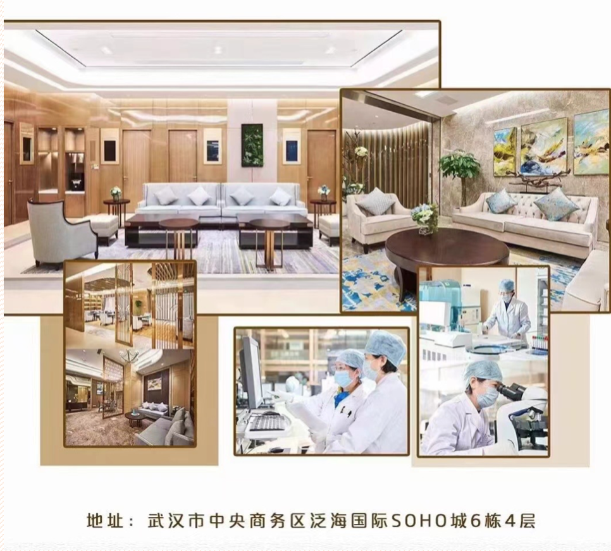
美兆高端体检：欢迎您的到来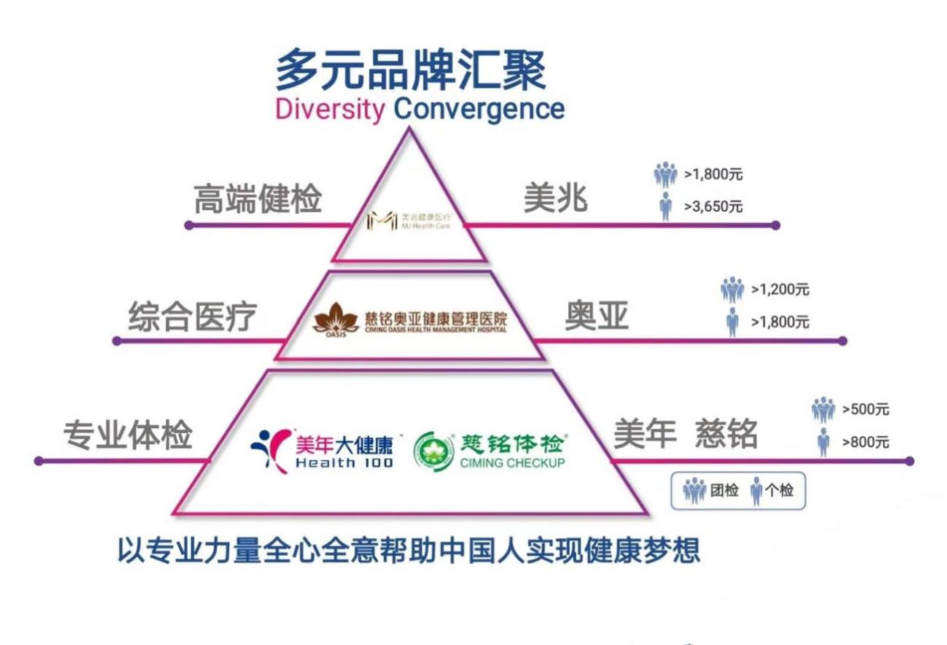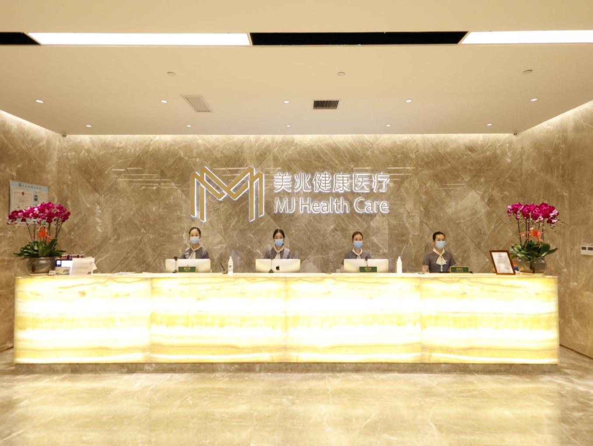
大厅干净整洁明亮，环境温馨舒适